**Заголовок стенда 1**

**НЕ МЕРКНЕТ ЗОЛОТО ПОБЕДЫ**

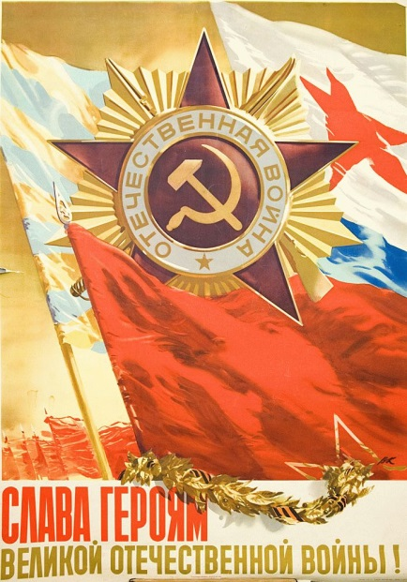

**Фёдоров Пётр Еремеевич**  
**(7. 12. 1914 - 20. 04. 1993)  
Герой Советского Союза**

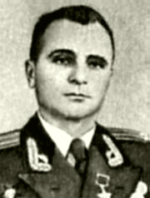

Родился 30 ноября (13 декабря) 1915 года в селе Колесниково (ныне Заводоуковского района Тюменской области) в крестьянской семье. Окончил 7 классов и школу автотракторных механиков в городе Магнитогорск Челябинской области. Работал механиком в совхозе. В Красной Армии с 1936 года. Участвовал в боях с японскими милитаристами в районе озера Хасан в 1938 году. На фронте в Великую Отечественную войну с 1941 года. Член ВКП(б)/КПСС с 1943 года.

18 января 1945 года вверенный гвардии майору Фёдорову батальон первым ворвался в польский город Велюнь, форсировал реку Просна, разведал подходы к реке Одер и обеспечил переправу других частей 55-й гвардейской танковой бригады.

**Шаров**

**Павел Степанович**

(16.7.1922 — 4.10.2004)

**Герой Советского Союза**

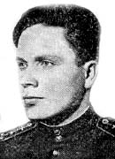

Родился 16.7.1922 в селе Созоново (ныне Тюменского района Тюменской области) в семье крестьянина. Русский. Член КПСС с 1944. Окончил 3 курса Тюменского сельскохозяйственного техникума. В Советской Армии с 1940. На фронте с августа 1943. Заместитель командира эскадрильи 723-го штурмового авиаполка (211-я шад, 3-я воздушная армия, 1-й Прибалтийский фронт), старший лейтенант.

К сентябрю1944 совершил 115 боевых вылетов на штурмовку военных объектов и войск противника. Звание Героя Советского Союза присвоено 23.02.45.

**Батурин**

**Николай Павлович**

**27.07.1910-13.10.1973**

**Герой Советского Союза**

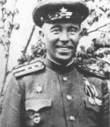

Родился в 1909 году в селе Лабино Юргинского района Тюменской области. На родине жил недолго. Переехал на юг в г. Ессентуки Ставропольского края. Оттуда в 1941 году ушел в Красную Армию. На танке прошел всю войну. За умелое руководство взводом, мужество, проявленное в боях на реке Прут, Н. П. Батурину Указом Президиума Верховного Совета СССР от 24 марта 1945 года присвоено звание Героя Советского Союза.

**Унжаков**

**Алексей Филиппович**

**6.08.1923-9.04.94**

**Герой Советского Союза**

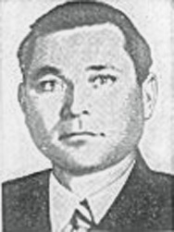

Родился в Тобольском районе Тюменской области в 1923 году. Призван в армию в 1943 году.

Воевал в 1620-м легком артиллерийском полку. Отличился в боях за освобождение Советской Прибалтики.

Звание Героя Советского Союза присвоено 24 марта 1945 года.

Умер 15 апреля 1994 года.

**Яков Николаевич**

**17.01.907-02.12.1993**

**Герой Советского Союза**

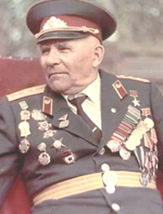

Родился [17 января](https://ru.wikipedia.org/wiki/17_%D1%8F%D0%BD%D0%B2%D0%B0%D1%80%D1%8F) [1907 года](https://ru.wikipedia.org/wiki/1907_%D0%B3%D0%BE%D0%B4) в деревне [Трошина](https://ru.wikipedia.org/w/index.php?title=%D0%A2%D1%80%D0%BE%D1%88%D0%B8%D0%BD%D0%B0_(%D0%A2%D1%8E%D0%BC%D0%B5%D0%BD%D1%81%D0%BA%D0%B0%D1%8F_%D0%BE%D0%B1%D0%BB%D0%B0%D1%81%D1%82%D1%8C)&action=edit&redlink=1) (ныне — [Уватский район](https://ru.wikipedia.org/wiki/%D0%A3%D0%B2%D0%B0%D1%82%D1%81%D0%BA%D0%B8%D0%B9_%D1%80%D0%B0%D0%B9%D0%BE%D0%BD) [Тюменской области](https://ru.wikipedia.org/wiki/%D0%A2%D1%8E%D0%BC%D0%B5%D0%BD%D1%81%D0%BA%D0%B0%D1%8F_%D0%BE%D0%B1%D0%BB%D0%B0%D1%81%D1%82%D1%8C)). [1929](https://ru.wikipedia.org/wiki/1929_%D0%B3%D0%BE%D0%B4)—[1931 годах](https://ru.wikipedia.org/wiki/1931_%D0%B3%D0%BE%D0%B4) проходил службу в [Рабоче-крестьянской Красной Армии](https://ru.wikipedia.org/wiki/%D0%A0%D0%B0%D0%B1%D0%BE%D1%87%D0%B5-%D0%BA%D1%80%D0%B5%D1%81%D1%82%D1%8C%D1%8F%D0%BD%D1%81%D0%BA%D0%B0%D1%8F_%D0%9A%D1%80%D0%B0%D1%81%D0%BD%D0%B0%D1%8F_%D0%90%D1%80%D0%BC%D0%B8%D1%8F). В сентябре [1941 года](https://ru.wikipedia.org/wiki/1941_%D0%B3%D0%BE%D0%B4) Неумоев повторно был призван в армию. С октября того же года — на фронтах Великой Отечественной войны.

Указом Президиума [Верховного Совета СССР](https://ru.wikipedia.org/wiki/%D0%92%D0%B5%D1%80%D1%85%D0%BE%D0%B2%D0%BD%D1%8B%D0%B9_%D0%A1%D0%BE%D0%B2%D0%B5%D1%82_%D0%A1%D0%A1%D0%A1%D0%A0) от [4 июня](https://ru.wikipedia.org/wiki/4_%D0%B8%D1%8E%D0%BD%D1%8F) [1944 года](https://ru.wikipedia.org/wiki/1944_%D0%B3%D0%BE%D0%B4) за «образцовое выполнение боевых заданий командования на фронте борьбы с немецкими захватчиками и проявленные при этом мужество и героизм» гвардии лейтенант Яков Неумоев был удостоен высокого звания [Героя Советского Союза](https://ru.wikipedia.org/wiki/%D0%93%D0%B5%D1%80%D0%BE%D0%B9_%D0%A1%D0%BE%D0%B2%D0%B5%D1%82%D1%81%D0%BA%D0%BE%D0%B3%D0%BE_%D0%A1%D0%BE%D1%8E%D0%B7%D0%B0) с вручением [ордена Ленина](https://ru.wikipedia.org/wiki/%D0%9E%D1%80%D0%B4%D0%B5%D0%BD_%D0%9B%D0%B5%D0%BD%D0%B8%D0%BD%D0%B0) и [медали «Золотая Звезда»](https://ru.wikipedia.org/wiki/%D0%9C%D0%B5%D0%B4%D0%B0%D0%BB%D1%8C_%C2%AB%D0%97%D0%BE%D0%BB%D0%BE%D1%82%D0%B0%D1%8F_%D0%97%D0%B2%D0%B5%D0%B7%D0%B4%D0%B0%C2%BB_(%D0%A1%D0%A1%D0%A1%D0%A0)).

В [1946 году](https://ru.wikipedia.org/wiki/1946_%D0%B3%D0%BE%D0%B4) в звании капитана Неумоев был уволен в запас. Проживал и работал в [Тюмени](https://ru.wikipedia.org/wiki/%D0%A2%D1%8E%D0%BC%D0%B5%D0%BD%D1%8C).. Похоронен на Червишевском кладбище Тюмени.

Почётный гражданин Тюмени. Был также награждён орденами [Красного Знамени](https://ru.wikipedia.org/wiki/%D0%9E%D1%80%D0%B4%D0%B5%D0%BD_%D0%9A%D1%80%D0%B0%D1%81%D0%BD%D0%BE%D0%B3%D0%BE_%D0%97%D0%BD%D0%B0%D0%BC%D0%B5%D0%BD%D0%B8) и [Александра Невского](https://ru.wikipedia.org/wiki/%D0%9E%D1%80%D0%B4%D0%B5%D0%BD_%D0%90%D0%BB%D0%B5%D0%BA%D1%81%D0%B0%D0%BD%D0%B4%D1%80%D0%B0_%D0%9D%D0%B5%D0%B2%D1%81%D0%BA%D0%BE%D0%B3%D0%BE_(%D0%A1%D0%A1%D0%A1%D0%A0)), двумя [орденами Отечественной войны](https://ru.wikipedia.org/wiki/%D0%9E%D1%80%D0%B4%D0%B5%D0%BD_%D0%9E%D1%82%D0%B5%D1%87%D0%B5%D1%81%D1%82%D0%B2%D0%B5%D0%BD%D0%BD%D0%BE%D0%B9_%D0%B2%D0%BE%D0%B9%D0%BD%D1%8B) 1-й степени, [орденом Красной Звезды](https://ru.wikipedia.org/wiki/%D0%9E%D1%80%D0%B4%D0%B5%D0%BD_%D0%9A%D1%80%D0%B0%D1%81%D0%BD%D0%BE%D0%B9_%D0%97%D0%B2%D0%B5%D0%B7%D0%B4%D1%8B) и рядом медалей.

**Заголовок стенда 2**

**НЕ МЕРКНЕТ ЗОЛОТО ПОБЕДЫ**

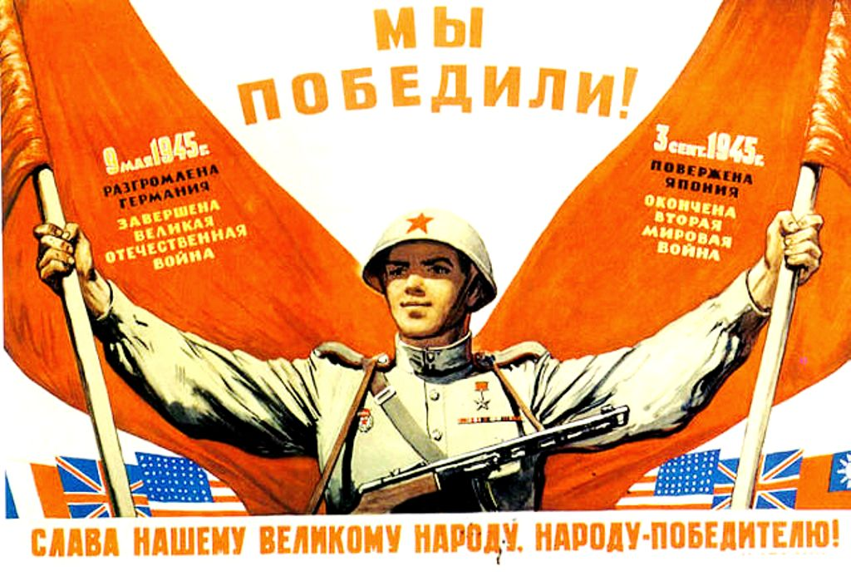

**Дозорцев Фёдор Иванович**

**24.05.1922-22.06.1992**

**Герой Советского Союза**

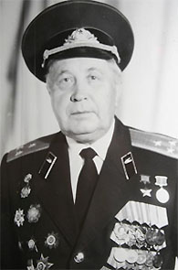

Родился 24.05.1922 г. в деревне Борки Викуловского района. В ряды Красной Армии Викуловским РВК призван в октябре 1940-го, в июле 1941-го окончил Таллиннское военно-пехотное училище. Командир 3-го мотострелкового батальона 29-й гвардейской мотострелковой бригады 10-го гвардейского танкового корпуса 4-й танковой армии 1-го Украинского фронта гвардии капитан Дозорцев удостоен звания «Герой Советского Союза» 10.04.1945г. Умер 22.06. 1992-го. Похоронен на Байковом кладбище Киева.

**Коровин Яков Ильич**

**1907-21.03.1947**

**Герой Советского Союза**

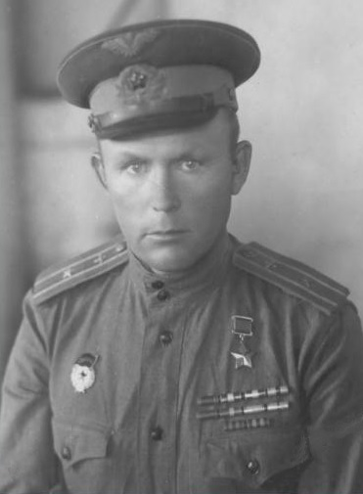

Родился в 1907-м в селе Юргинское. В 1931-м Магнитогорским РВК призван в ряды Красной Армии, служил в кавалерии. Затем направлен в Оренбургскую военную авиационную школу пилотов, по окончании которой служил в Омске, Красноярске, в Каннской военной авиационной школе стрелков-бомбардиров, где преподавал штурманское дело. Командир авиаэскадрильи 136-го гвардейского штурмового авиационного полка 1-й гвардейской ШАД 1-й воздушной армии 3-го Белорусского фронта, гвардии майор Коровин удостоен звания «Герой Советского Союза» 29.06.1945 г. Трагически погиб 21.03.1947 г. Похоронен на кладбище Алматы (Казахстан).

**Новопашин**

**Роман Иванович**

**23.12.1912-17.11.1943**

**Герой Советского Союза**

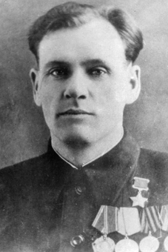

Родился 23.12.1912 г. в деревне Трошково Нижнетавдинского района. В ряды Красной Армии призван Нижнетавдинским РВК в июле 1941-го. Линейный надсмотрщик 737-й отдельной кабельно-шестовой роты 3-й гвардейской танковой роты

Воронежского фронта, рядовой Новопашин удостоен звания «Герой Советского Союза» 17.11.1943 г. Умер 31.12.1987-го. Похоронен на кладбище в Тюмени.

**Рогожин**

**Алексей Арсентьевич**

**23.02.1922-01.03.1992**

**Герой Советского Союза**

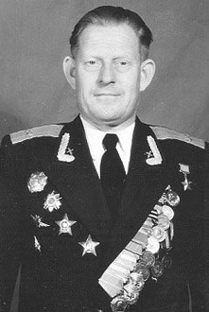

Родился 23.02.1922 г. в Тобольске. В 1940-м Тульским РВК призван в Красную Армию. В 1941-м окончил Таганрогскую школу пилотов, а в 1942-м -Краснодарское авиационное училище. Заместитель командира авиационной эскадрильи, штурман эскадрильи 142-го гвардейского авиационного полка 8-й ГШАД 2-й воздушной армии 1-го Украинского фронта, гвардии лейтенант Рогожин удостоен звания «Герой Советского союза» 10.04.1945 г. Умер 01.03.1992-го. Похоронен в Туле.

**Пуртов**

**Фёдор Петрович**

12.03.1920-19.09.2017

**Герой Советского Союза**

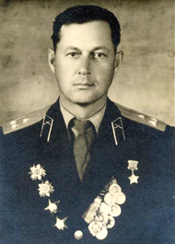

Родился 14 марта 1920 года в с. Бахчун Ярковского района Тюменской области. Юность его прошла в г. Ханты-Мансийске. В 1938 г. окончил среднюю школу № 1, затем поступил в артиллерийское училище. С первых месяцев войны на фронте. Боевое крещение получил под Москвой, участвовал в Курской битве, форсировал Днепр, участник штурма Берлина.

Звание Героя Советского Союза присвоено 21  февраля 1945  года. В настоящее время проживает в г. Харькове